|  |  |  |
| --- | --- | --- |
| **제 목** | **홈가든 시즌 5** | |
| **부 제목** |  | |
| **History** | | | | | |
| **일자** | **내용** | | | **작성자** | |
| 2017.02.20 | 초기 작성 | | | 안명선 | |
| 2017.03.17 | 작물 이름 변경 및 테이블 수정 | | | 안명선 | |
|  |  | | |  | |
|  |  | | |  | |
|  |  | | |  | |
|  |  | | |  | |
|  |  | | |  | |
|  |  | | |  | |
|  |  | | |  | |
|  |  | | |  | |
|  |  | | |  | |
|  |  | | |  | |
|  |  | | |  | |
|  |  | | |  | |
|  |  | | |  | |

# **개발 의도**

* 기존 홈가든 매출을 그대로 이어나갈 수 있는 새로운 시즌의 홈가든 시스템을 만든다.
* 이미 시즌이 지난 시즌 작물/씨앗을 그냥 버리지 않고 이용할 수 있는 홈가든 작물/씨앗 분해 시스템을 추가한다.
* 홈가든 작물/씨앗 분해 시스템에 가챠 요소를 추가하여 유저들이 더 많은 홈가든 작물/씨앗을 구매할 수 있도록 한다.

# **홈가든 시즌 5 구성**

* 홈가든 시즌 5에서의 작물은 아래와 같이 메르헨 작물, 페어리 작물, 스페셜 페어리 작물, 스페셜 페어리+ 작물 4 종류로 구성되며 메르헨 작물 -> 페어리 작물 -> 스페셜 페어리 작물 -> 스페셜 페어리+ 작물 순으로 업그레이드 된다.

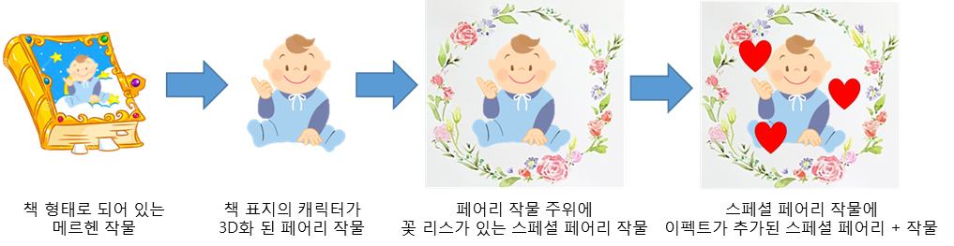

* 홈가든 시즌 5는 다음 2개의 시스템이 주를 이룬다.

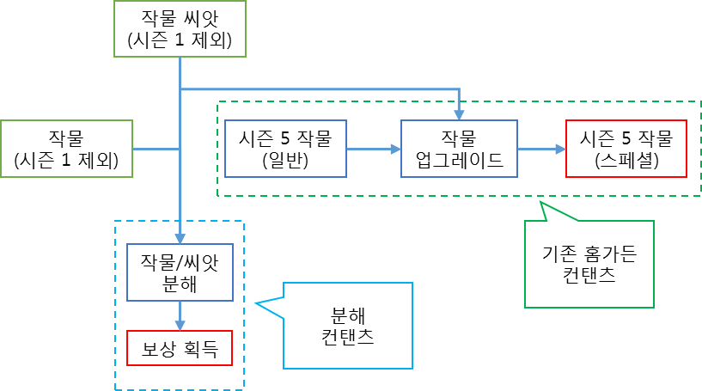

1. **마법걸기 & 작물 업그레이드**

* 유저는 홈가든 마법 걸기를 통해 기존 시즌 작물외 홈가든 시즌 5 작물 씨앗을 얻을 수 있다.
* 유저는 홈가든 시즌 5 씨앗을 심어 메르헨 작물을 만들 수 있다.
* 유저는 메르헨 작물에 시즌 1 씨앗 외 다른 씨앗을 사용하여 메르헨 작물을 페어리, 스페셜 페어리, 스페셜 페어리+ 작물로 업그레이드 할 수 있다.

1. **작물/씨앗 분해**

* 유저는 행성석, 스페셜 행성석, 갤럭시, 갤럭시 홀로그램, 스페셜 갤럭시 홀로그램 작물을 분해하여 보상을 얻을 수 있다.
* 작물 분해 보상으로 분해하는 작물의 씨앗, 탄생석/갤럭시/홈가든 시즌5 씨앗 조각 패키지, 홈가든 캔디 패키지 등을 얻을 수 있다.
* 씨앗 분해 보상으로 시즌 1 씨앗 이외 작물 씨앗을 얻을 수 있다.
* 분해 시 희소한 확률로 다량의 작물 씨앗을 얻을 수 있다.

# **홈가든 시즌 5 이용 방법**

## **홈가든 시즌 5 씨앗 획득 & 작물 업그레이드**

* 유저는 지난 시즌과 동일하게 작물 바구니에 마법 걸기를 걸어서 시즌 5 작물 씨앗을 얻을 수 있다.
* 유저는 시즌 5 작물 씨앗을 빈 화분에 심을 경우 실패 없이 메르헨 작물을 얻을 수 있다.
* 유저는 자신이 보유한 탄생석 씨앗, 갤럭시 씨앗, 블루오션 씨앗, 블루오션 몬스터 씨앗, 시즌 5 씨앗을 통해 자신의 시즌 5 작물을 업그레이드 할 수 있다.
* 시즌 5 작물은 아래와 같은 단계로 업그레이드 할 수 있다.

1. **메르헨 작물**

* 메르헨 작물을 업그레이드 할 경우 자신보다 상위 등급인 페어리/스페셜 페어리/스페셜페어리+ 작물이 될 수 있다.
* 메르헨 작물에 메르헨 작물 씨앗을 사용했을 때 100% 자기보다 상위 등급의 작물로 업그레이드가 된다.  
  단, 아래와 같이 페어리 작물이 될 확률이 제일 높고 그 다음으로 스페셜 페어리, 스페셜 페어리 + 작물 순으로 업그레이드 될 확률이 높다.  
  (스페셜 페어리, 스페셜 페어리 + 작물이 될 확률은 매우 낮다.)

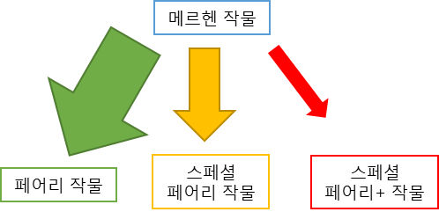

* 메르헨 작물에 메르헨 작물 씨앗이 아닌 블루오션/몬스터, 갤럭시, 탄생석, 갤럭시 조각, 탄생석 조각을 사용할 경우 업그레이드에 실패할 수 있다.
* 업그레이드 실패 시 메르헨 작물 그대로

1. **페어리 작물**

* 페어리 작물을 업그레이드 할 경우 자신보다 상위 등급인 스페셜 페어리/스페셜 페어리+ 작물이 될 수 있다.
* 단, 업그레이드에 성공할 확률이 100%가 아니며 업그레이드에 실패 시 작물 씨앗만 소모되고 페어리 작물은 변하지 않는다.
* 메르헨 작물과 마찬가지로 스페셜 페어리 작물이 될 확률이 스페셜 페어리+ 작물이 될 확률보다 높다.  
  (작물 업그레이드에 실패할 확률이 성공할 확률보다 높다.)

1. **스페셜 페어리 작물**

* 스페셜 페어리 작물을 업그레이드 할 경우 자신보다 상위 등급인 스페셜 페어리+ 작물이 될 수 있지만 업그레이드에 실패할 수도 있다.
* 업그레이드 실패 시 작물 씨앗만 소모되고 스페셜 페어리 작물은 다른 것으로 변하지 않는다.
* 스페셜 페어리+ 작물의 경우 더 이상 업그레이드 될 수 없다.
* 작물 업그레이드 시 실패 할 수 있으며 행운석을 통해 작물 업그레이드 실패 확률을 줄일 수 있다.
* 작물 업그레이드 성공 확률은 시즌 5 씨앗 > 블루오션/블루오션몬스터 씨앗 > 갤럭시 씨앗 > 탄생석 씨앗 순으로 높다.

## **홈가든 작물/씨앗 분해**

* 유저는 홈가든 작물/씨앗을 아래와 같이 분해시켜 다른 보상을 얻을 수 있다.

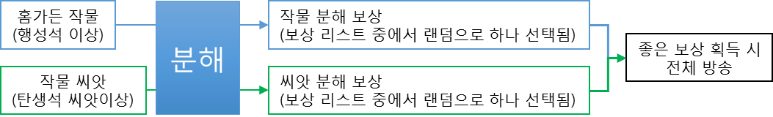

* 유저는 자신의 홈에서 홈가든 도우미를 통해 행성석 이상의 홈가든 작물과 탄생석 이상의 작물의 씨앗을 분해 시킬 수 있다.
* 유저는 자기 소유의 씨앗 및 자기 소유 화분에 심겨진 작물만 분해할 수 있다.  
  (홈 관리자, 배우자가 등이 타 유저의 작물 분해 불가.)
* 유저는 라운지에 있는 NPC를 통해 자신이 보유한 탄생석 이상의 홈가든 작물 씨앗을 분해 시킬 수 있다. (홈가든 작물은 분해 불가)
* 유저는 작물 및 씨앗 분해 비용으로 엠포인트를 지불해야 하며 홈가든 도우미를 이용한 작물/씨앗 분해를 할 경우 더 좋은 보상을 얻을 수 있는 확률이 높아진다.
* 분해하는 작물/씨앗이 많을수록 더 많은 엠포인트가 지불되어야 한다.
* 유저가 작물/씨앗 분해를 할 경우 아래와 같이 분해 게이지가 쌓이며 유저는 자신이 획득한 게이지에 해당하는 보상을 얻을 수 있다.

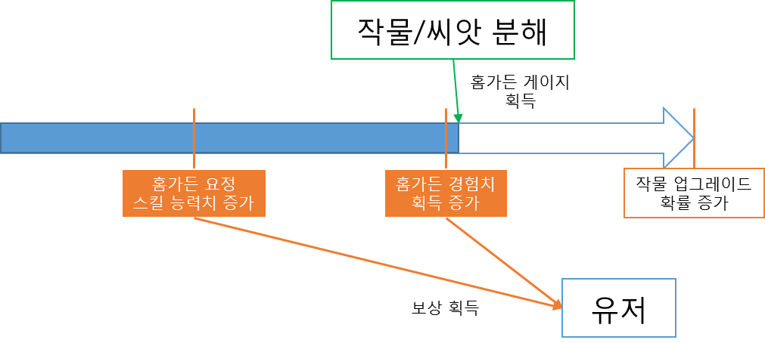

### **홈가든 작물/씨앗 분해 UI**

#### 씨앗 분해 라운지 NPC UI

* 유저는 따로 홈가든 도우미를 구입하지 않더라도 ‘펫타운’ 라운지에 있는 씨앗 분해 NPC에게 말을 걸어 엠포인트를 사용하여 씨앗 분해를 할 수 있다.
* 아래와 같이 작물 분해 관련 NPC에게 유저는 라운지에 있는 씨앗 분해 NPC에게 말을 걸어 씨앗 분해를 할 수 있다.

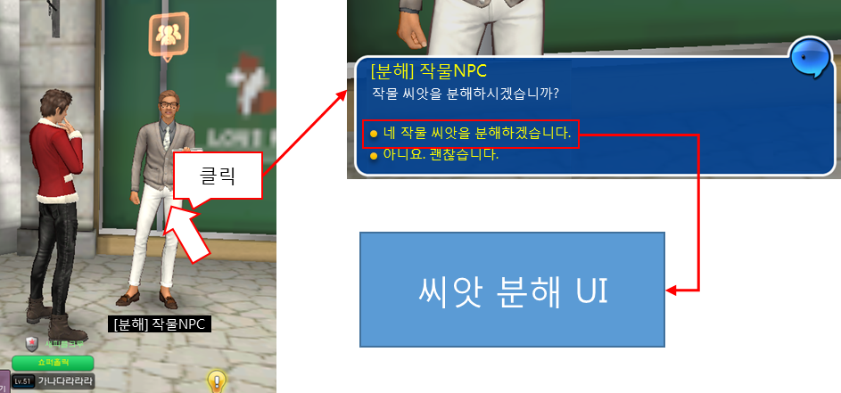

* 씨앗 분해 UI는 아래와 같이 분해 UI와 유저 인벤토리 UI로 구성되어 있다.

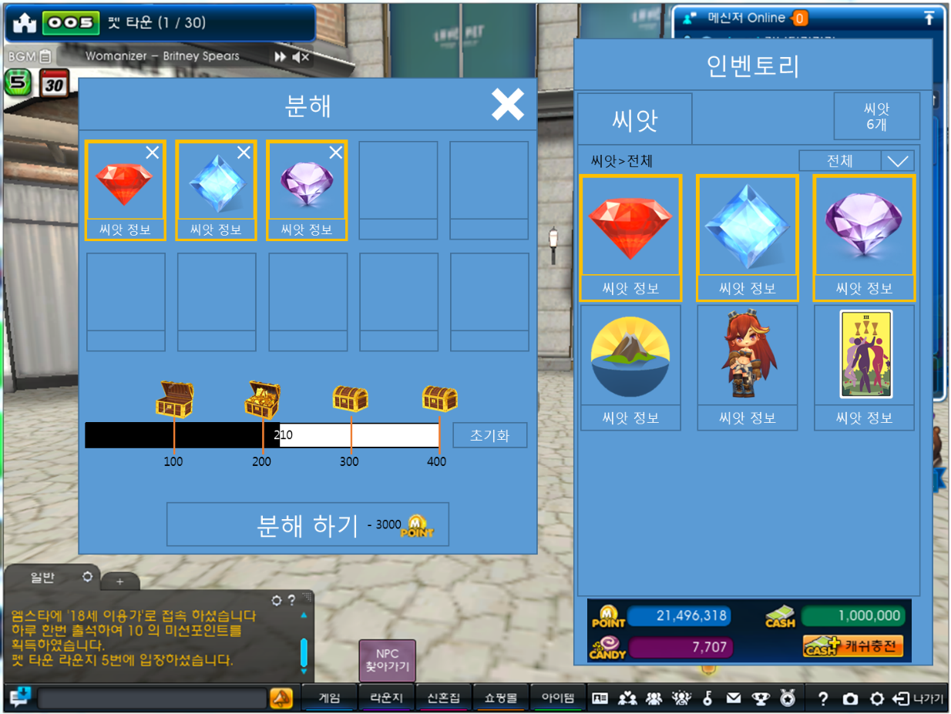

##### **분해 UI**

* 분해UI는 아래와 같이   
  닫기 UI,  
  씨앗 등록 UI,  
  분해 게이지 UI,  
  분해 버튼 UI  
  로 구성되어 있다.

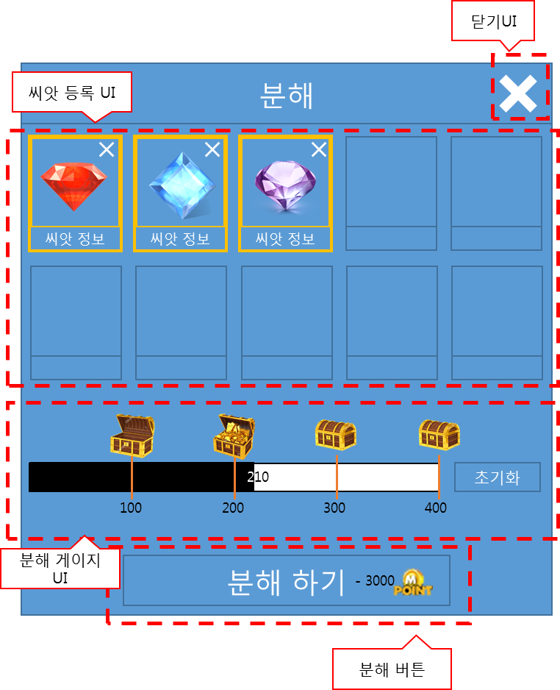

* 닫기 UI의 경우 분해 UI 우측 상단에 있으며 이 버튼 클릭시 분해 UI와 인벤토리 UI가 모두 닫힌다.
* 씨앗 등록 UI의 경우 유저가 인벤토리에서 자신이 원하는 씨앗을 최대 10개까지 선택하여 등록할 수 있다.
* 유저가 인벤토리에서 자신이 원하는 씨앗을 클릭하면 아래와 같이 해당 씨앗이 자동으로 씨앗 등록 UI에 유저가 클릭한 순서대로 차례대로 등록된다.  
  (등록 UI의 왼쪽 상단부터 차례대로 등록되며 씨앗이 등록된 등록창은 테두리가 굵은 주황색으로 변한다.)

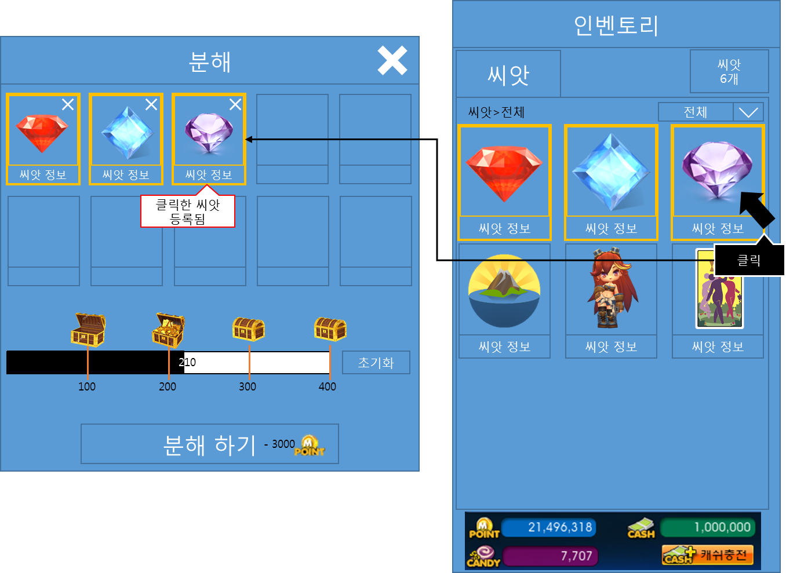

* 등록창의 씨앗 정보 부분에는 해당 씨앗의 이름이 들어가 있고 유저가 마우스 오버를 할 경우 아래와 같이 해당 씨앗의 정보가 보인다.  
  (PrjNHomeGardenning테이블 SproutList시트의 SeedName과 Desc 컬럼 내용을 보여준다.)

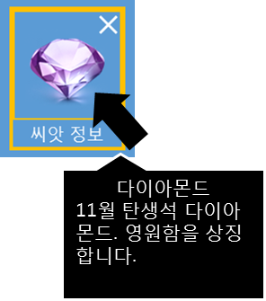

* 씨앗 등록 UI에 등록된 씨앗의 오른쪽 상단 X 버튼을 누르거나 유저 인벤토리에서 자신이 이미 선택되어 있는 씨앗을 다시 한번 더 누르면 해당 씨앗은 아래와 같이 등록이 취소된다.

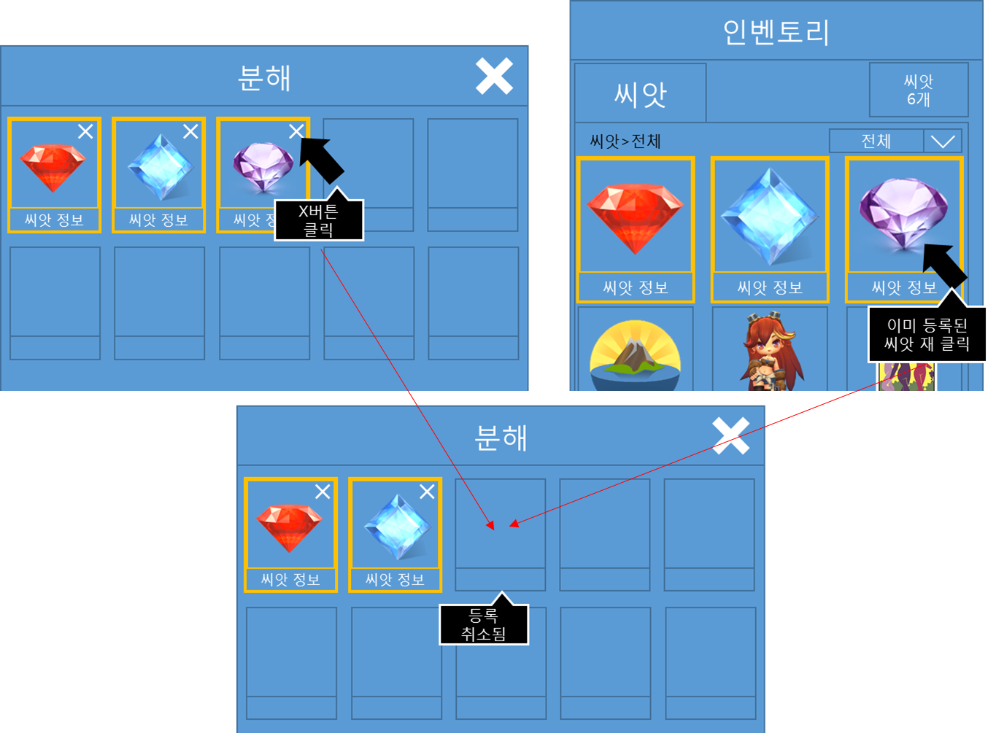

* 만약 등록 취소한 씨앗 뒤로 분해 등록한 씨앗들이 있다면 아래와 같이 등록 취소 후 뒤쪽에 있던 씨앗들이 한칸씩 앞으로 이동한다.

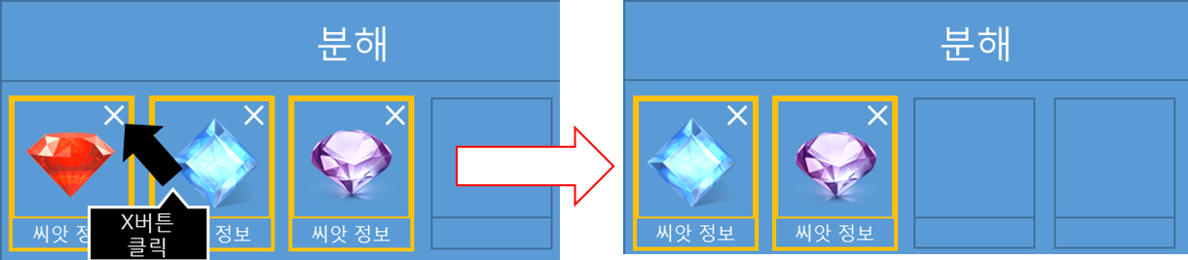

* 등록 UI는 최대 10개까지 등록이 가능하며 유저가 그 이상 등록하려고 할 경우 아래와 같이 더 이상 등록을 할 수 없다는 메시지가 뜬다.

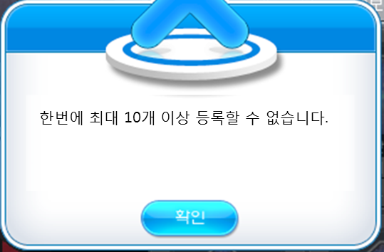

* 유저가 아무런 작물을 등록하지 않았을 경우 분해하기 버튼은 아래와 같이 비활성화되어 유저가 클릭해도 아무런 반응을 하지 않는다.



* 작물을 등록 할 때 마다 맨 아래 분해하기 버튼에 유저가 지불할 엠포인트가 수정된다.

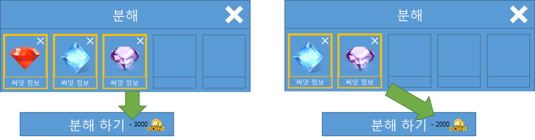

* 작물을 등록한 뒤 맨 아래 분해하기 버튼을 클릭하면 분해하기 버튼에 표시된 엠포인트 만큼 엠포인트가 빠져나가고 분해가 시작된다.
* 분해를 완료 할 경우 분해 게이지 UI에 분해 게이지가 쌓인다.
* 분해 게이지 UI는 아래와 같이 게이지 UI, 게이지 보상 UI, 게이지 초기화 UI로 구성되어 있다.

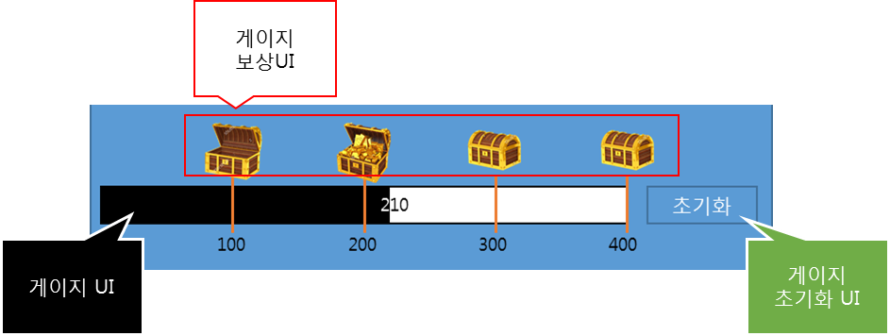

* 게이지 UI에는 유저가 실제로 쌓아놓은 분해 게이지 UI와 보상 지급 기준을 표시해주는 보상 지급 기준 수치 표시 UI가 있다.

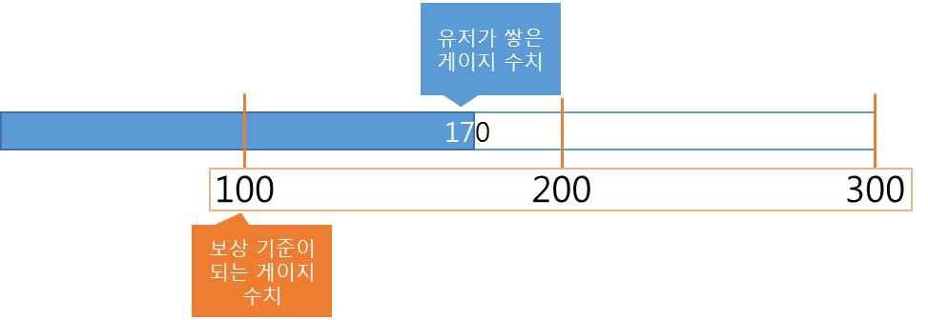

* 분해 게이지의 각 보상 지급 기준마다 아래와 같이 게이지 보상 UI가 있다.

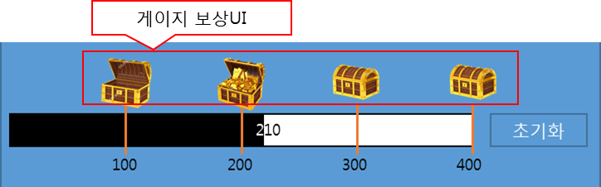

* 아직 유저가 보상 지급 조건까지 도달하지 못해 받을 수 없는 분해 게이지 보상 UI는 아래와 같이 닫힌 상자처럼 표시되며 클릭시 어떤 보상을 받을 수 있는지 툴팁이 뜬다.

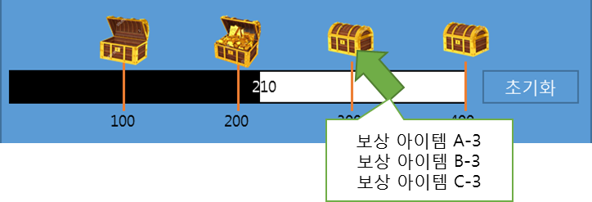

* 유저가 보상 지급 조건까지 도달해서 보상을 받을 수 있을 경우 해당 게이지 보상 UIㅇ는 아래와 같이 보상이 가득찬 상자가 열린 형태로 되어 있으며 이를 클릭히 유저에게 메일함으로 보상이 지급된다.

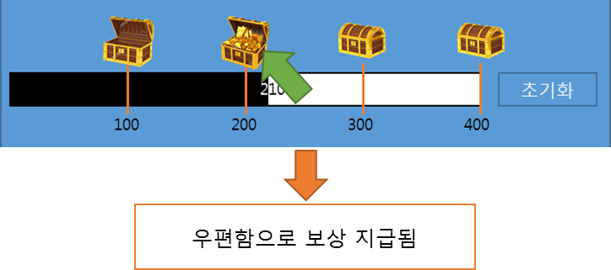

* 유저가 이미 보상을 지급받아 더 이상 보상을 받을 수 없는 게이지 보상 UI의 경우 아래와 같이 텅빈 상자가 열린 모습을 하고 있으며 이를 클릭 시 어떤 보상을 받았는지 툴팁 형식으로 보여준다.

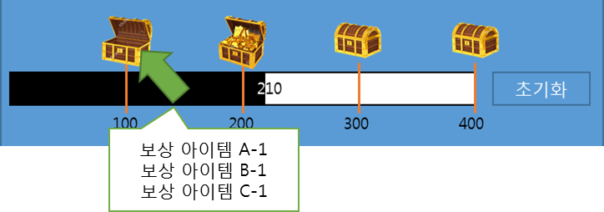

* 유저가 홈가든 게이지를 모두 채운다 하더라도 초기화 버튼을 누르기 전까지는 게이지가 초기화 되지 않는다.
* 유저는 언제든 초기화 버튼을 누를 수 있으며 초기화 버튼을 누르면 모든 게이지는 초기화가 된다.
* 초기화 버튼을 클릭시 아래와 같이 경고 메시지가 나오고 거기서 초기화를 다시 한번 더 선택하면 분해 게이지가 초기화 된다.  
  (만약 받을 수 있음에도 아직 받지 않은 보상이 있는 경우 해당 보상은 지급되지 않는다.)

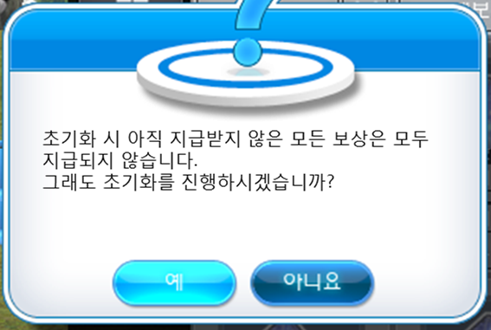

##### **인벤토리 UI**

* 인벤토리 UI는 아래와 같이 씨앗 탭, 씨앗 개수 표시 UI, 보유 씨앗 표시 UI, 유저 재화 UI로 구성되어 있다.

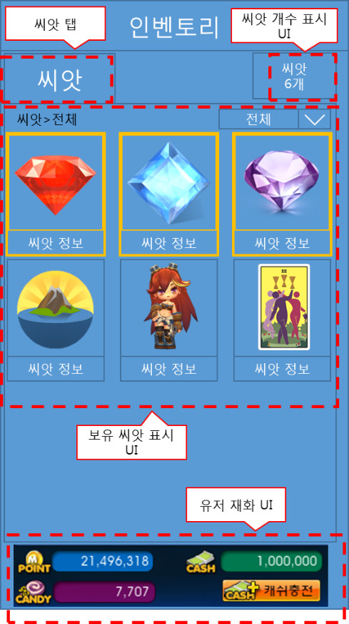

* 씨앗 개수 표시 UI의 경우 유저가 선택한 필터링으로 나온 아이템이 총 몇 개인지를 알려준다.
* 보유 씨앗 표시 UI 상단에는 현재 유저가 보고 있는 인벤토리 위치와 필터 버튼이 있다.

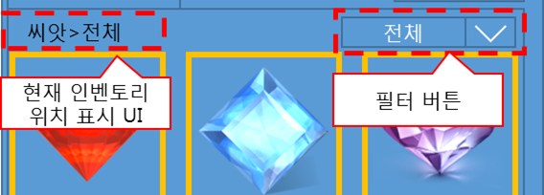

* 필터 버튼의 경우 아래와 같이 전체 시즌, 탄생석 시즌, 행성석 시즌, 갤럭시 시즌, 블루오션 시즌, 페어리 시즌 중 하나를 선택할 수 있다.  
  (단, 유저가 현재 가지고 있지 않는 분류의 씨앗은 비활성화 처리되어 선택할 수 없다.)

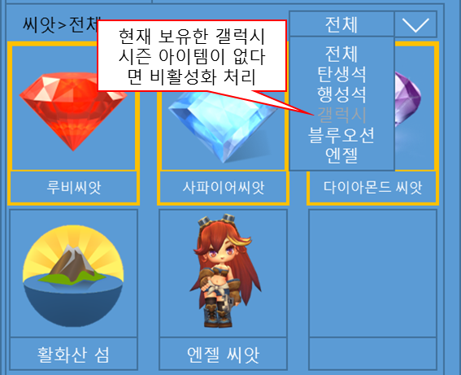

* 필터링 적용시 인벤토리 UI에서 해당 씨앗만 볼 수 있게 된다.

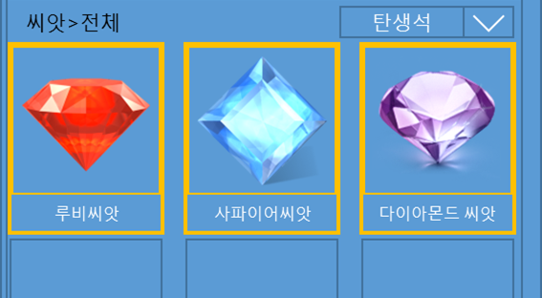

* 유저가 분해 등록창에 등록한 씨앗의 경우 위와 같이 테두리가 굵은 주황색으로 표시된다.
* 인벤토리 UI 맨 아래 유저가 보유하고 있는 엠포인트, 캐쉬, 캔디 재화 표시 및 캐쉬 충전 버튼이 있다.

#### 도우미 전용 작물/씨앗 분해 UI

* 유저는 게임 내 상점의 ‘홈’ 탭 > ‘가든 용품’ 섹션 > ‘도우미’ 부분에서 판매한다.  
  (‘도우미’ 부분은 홈가든 도우미가 게임에 적용 될 때 새로 신설된다.)
* 홈가든 도우미는 요정과 마찬가지로 30일짜리만 판매된다.
* 유저가 구매한 홈가든 도우미는 홈 > 가든용품 인벤토리에 저장된다.
* 홈가든 도우미를 사용하는 유저의 경우 도우미 전용 작물/씨앗 분해 컨탠츠를 사용 할 수 있다.
* 홈가든 도우미 전용 작물/씨앗 분해 컨탠츠는 자신의 홈가든 도우미를 배치한 홈에서만 사용할 수 있다.
* 홈가든 도우미 전용 작물/씨앗 분해 컨탠츠를 이용하기 위해서는 아래와 같이 홈에 있는 홈가든 퀵버튼 메뉴에 있는 분해 UI 열기 버튼을 클릭해서 홈가든 도우미 전용 분해 UI를 열어야 한다.

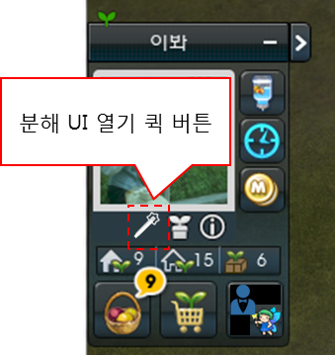

* 분해 UI 열기 퀵 버튼을 이용하는 것 외에 홈가든 도우미 정보 페이지에 분해 UI 열기 버튼을 클릭하여 홈가든 도우미 전용 분해 UI를 여는 방법도 있다.

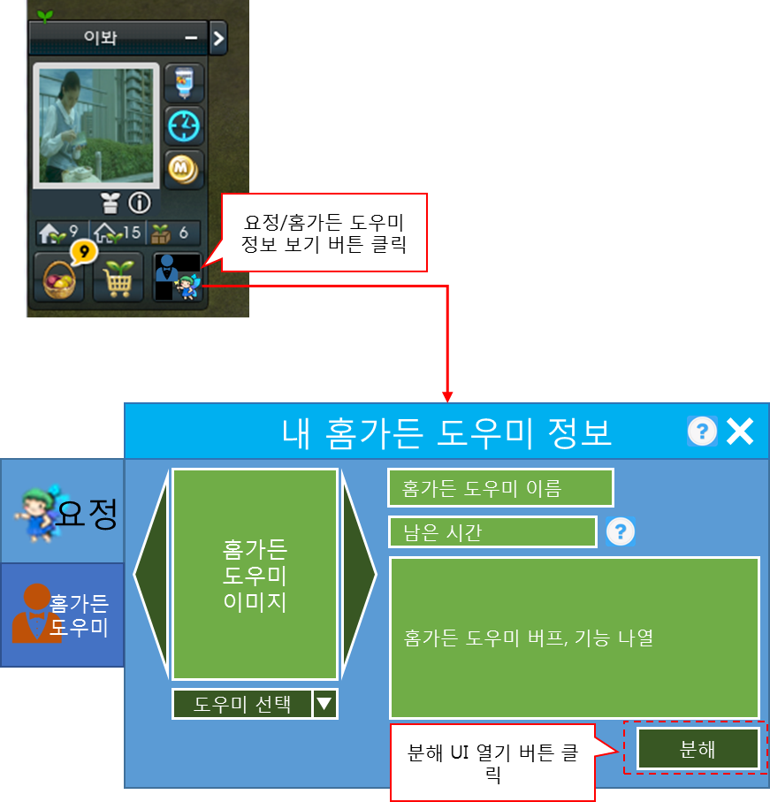

* 홈가든 도우미 전용 분해 UI는 아래와 같이 라운지 분해 UI와 비슷하게 분해 UI와 인벤토리 UI로 구성 되어 있다.

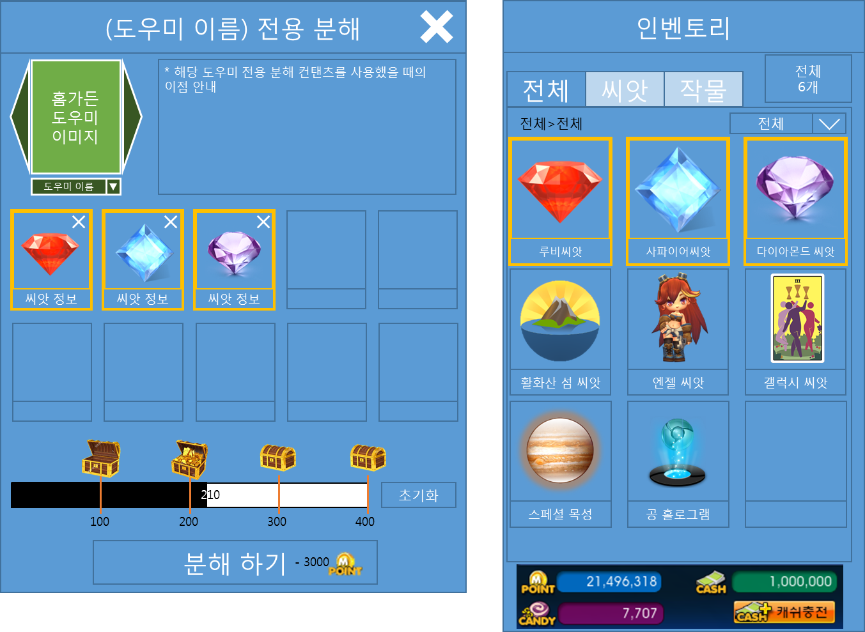

##### **분해 UI**

* 도우미 전용 분해 UI의 분해 UI는 아래와 같이 라운지 분해 UI에 도우미 선택 창과 해당 도우미 분해 이점 가이드가 추가된 형태이다.

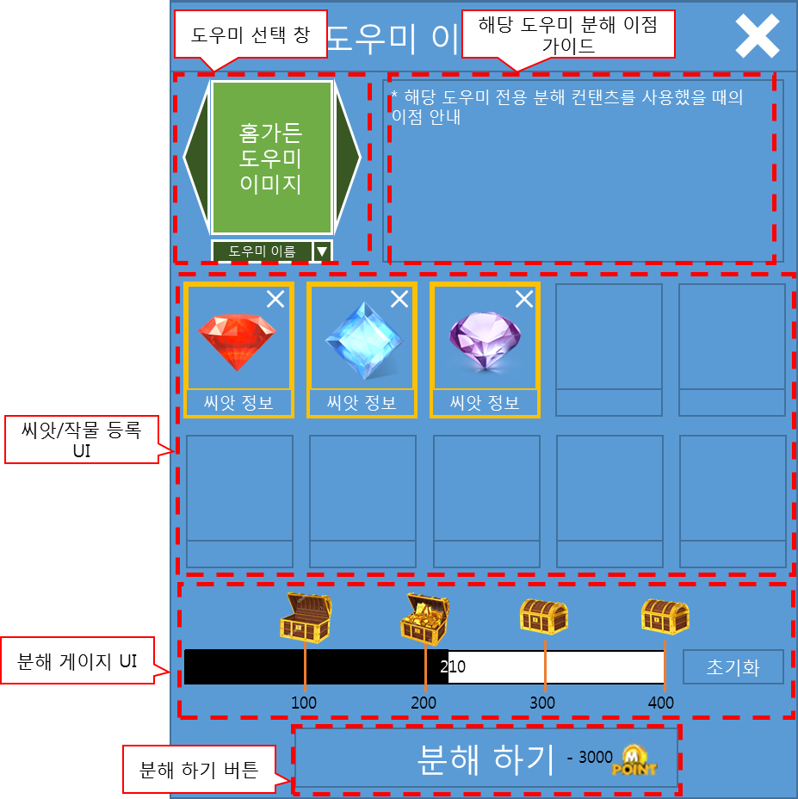

* 분해 UI의 이름이 아래와 같이 유저가 어떤 도우미 전용 분해 UI를 여느냐에 따라 달라진다.



* 도우미 선택 창의 경우 유저는 아래 이미지와 같이 홈가든 도우미 정보 UI 좌측 상단에서 두 가지 방식으로 자신이 원하는 도우미를 선택할 수 있다.

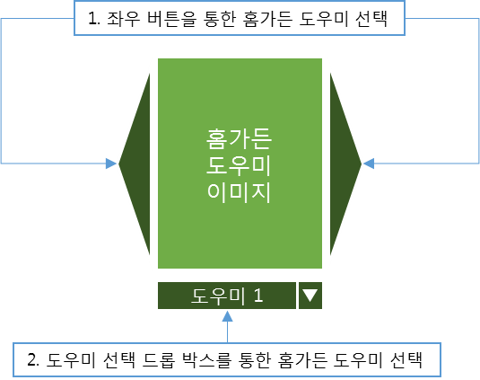

* 홈가든 도우미 이미지 좌우에 있는 버튼을 클릭하면 자신의 홈에 있는 홈가든 도우미가 테이블에 등록되어 있는 순서대로 순차적으로 변경된다.  
  (단, 내 홈에 있는 홈가든 도우미만 나오고 그 외 도우미는 나오지 않는다.)

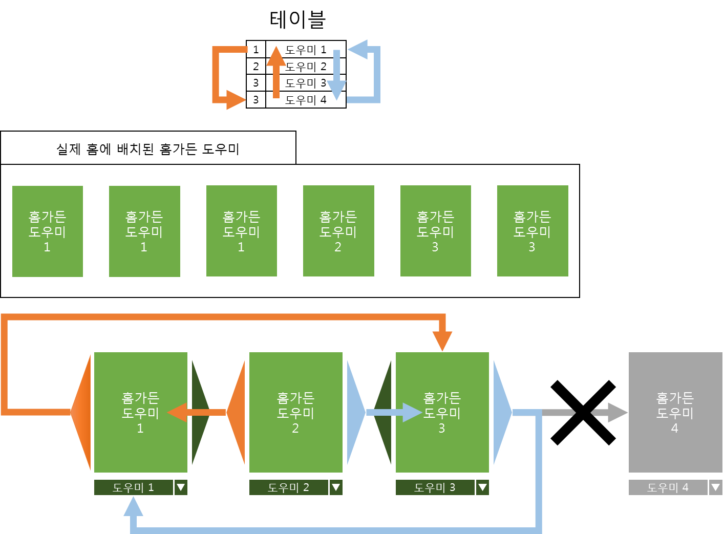

* 오른쪽 버튼을 클릭하면 테이블 아래쪽으로, 왼쪽 버튼을 클릭하면 테이블 위쪽으로 순서대로 변경된다.
* 테이블 맨 극단 일 때 좌우 버튼을 클릭하면 맨 위에서 맨 아래로 또는 맨 아래에서 맨 위로 순환 변경된다.  
  (만약 양 극단에 있는 도우미가 현재 홈에 배치되어 있지 않다면 해당 부분은 무시하고 바로 맨 아래 또는 맨 위로 순환 변경된다.)
* 동일한 종류의 도우미가 홈에 여럿 배치되어 있을 경우 해당 종류 중 하나만 선택되며 다른 도우미들이 중복 선택되지 않는다.
* 좌우 버튼으로 홈가든 도우미를 변경했을 때 도우미 선택 드롭 박스의 내용 또한 현재 선택한 홈가든 도우미와 동일하게 변경된다.
* 홈가든 도우미 이미지 아래 드롭 박스를 클릭 시 홈가든 도우미 테이블에 있는 모든 홈가든 도우미 리스트를 볼 수 있고 여기서 유저는 자신의 홈에 있는 홈가든 도우미를 선택할 수 있다.

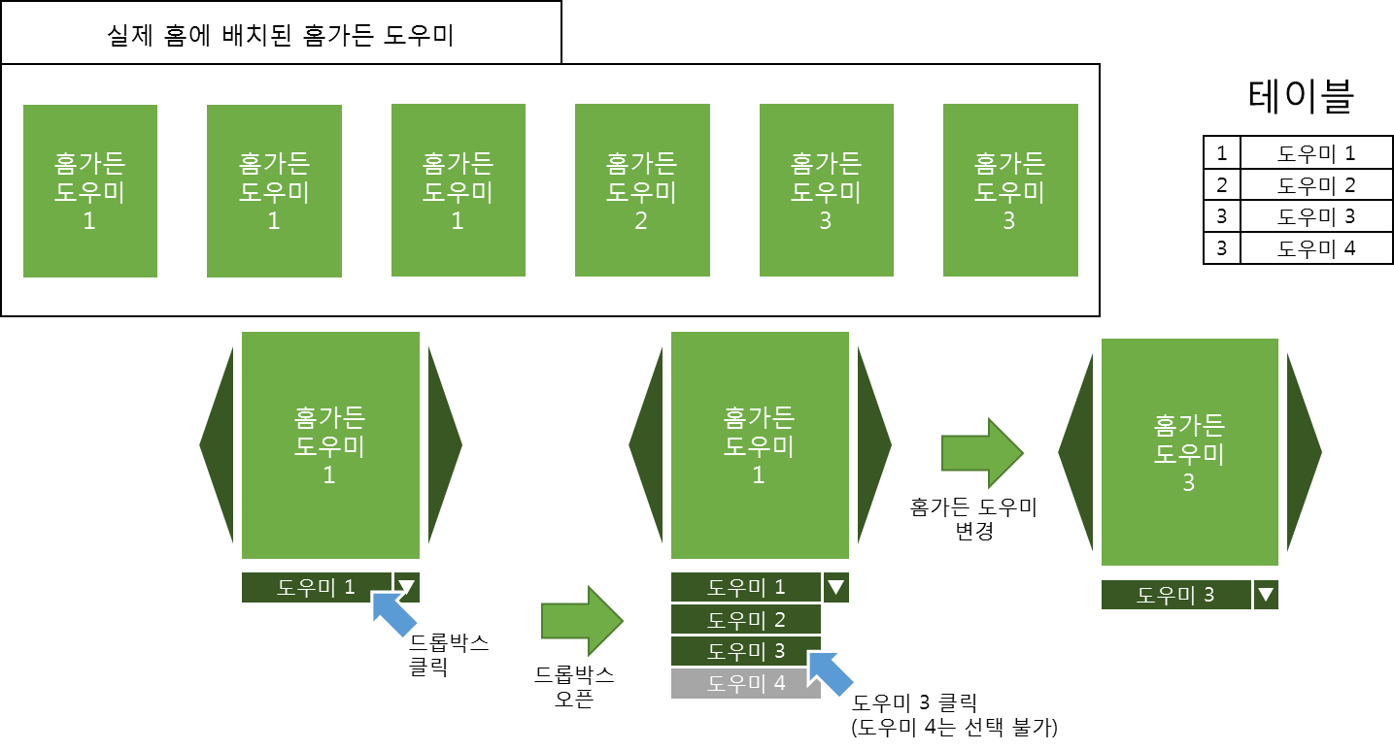

* 현재 유저가 홈에 배치하지 않은 홈가든 도우미도 리스트에서 볼 수 있으나 해당 도우미는 비활성화 처리되어 있고 선택도 할 수 없다.
* 동일한 종류의 도우미가 홈에 여럿 배치되어 있어도 하나만 리스트에 표시된다.
* 홈가든 도우미는 다시 인벤토리에 넣을 수 있으며 인벤토리에 넣을 경우 홈가든 도우미가 홈에 배치되어야 사용 가능한 기능 및 버프를 모두 사용할 수 없게 된다.
* 해당 도우미 분해 이점 가이드의 경우 단순하게 해당 도우미 전용 분해를 이용할 경우 어떤 이점을 얻을 수 있는지가 기록되어 있다.
* 씨앗/작물 등록 UI의 경우 씨앗 뿐 아닌 작물도 같이 등록이 가능하다는 것 외 다른 부분은 라운지 분해 UI와 동일하다.
* 분해 게이지 UI, 분해하기 버튼의 경우 라운지 분해 UI와 동일하다.

##### **인벤토리 UI**

* 도우미 전용 인벤토리 UI의 경우 아래와 같이 라운지 인벤토리 UI에 전체 탭과 작물 탭이 추가된 형태이다.
* 유저는 자신이 보유한 작물, 씨앗을 전체/씨앗/작물 카테고리 탭을 통해 나눠서 볼 수 있다.
* 필터 버튼의 경우 아래와 같이 전체 시즌, 탄생석 시즌, 행성석 시즌, 갤럭시 시즌, 블루오션 시즌, 페어리 시즌 중 하나를 선택할 수 있다.  
  (단, 유저가 현재 가지고 있지 않는 분류의 씨앗은 비활성화 처리되어 선택할 수 없다.)



* 유저가 필터로 특정 시즌을 선택하면 전체 탭에서는 해당 시즌과 관련된 씨앗과 작물이, 씨앗 탭에서는 해당 시즌 씨앗만, 작물 탭에서는 해당 시즌 작물만 보여진다.
* 해당 카테고리 아이템 개수 표시 UI의 경우 유저가 선택한 탭과 필터링으로 나온 아이템이 총 몇 개인지를 알려준다.
* 이외 보유 아이템 표시 UI와 유저 재화 UI 등은 라운지 분해 UI와 동일하다.

### **작물/씨앗 분해 연출**

* 유저가 분해하기를 했을 경우 분해 UI에 등록된 작물/씨앗들이 아래와 같이 회전하면서 작아져 없어지고 그 이후 각 등록 창에 보상 아이템이 표시된다.

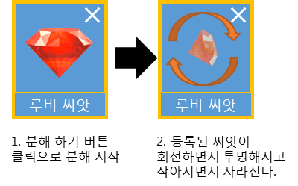

* 모든 분해 연출이 끝나면 보상 아이템이 메일 함에 자동 지급된다.  
  (메일함이 가득 찼을 경우 가장 오래된 메일을 지우고 그 자리를 보상 아이템 메일이 채운다.)
* 모든 분해 연출이 끝나기 전에 분해 UI를 종료할 경우 종료 즉시 바로 보상 아이템이 메일 함으로 지급된다.
* 보상이 지급 될 때 게임 내 화면 상단 중앙에 어떤 보상을 받았는지 알림이 지나간다.

### **홈가든 작물/씨앗 분해 보상**

* 유저는 분해 시 자신이 분해한 작물/씨앗 관련 분해 보상 랜덤 박스를 받는다.
* 홈가든 작물 분해 보상과 홈가든 씨앗 분해 보상 랜덤박스의 아이템 리스트가 서로 다르다.
* 홈가든 작물 분해의 경우 홈가든 캔디, 탄생석/갤럭시 씨앗 조각, 탄생석 이상의 씨앗 등을 받을 수 있다.
* 홈가든 작물 분해의 경우 행성석, 스페셜 행성석, 갤럭시 홀로그램, 스페셜 갤럭시 홀로그램 등 기존 한국에서 획득할 수 없는 씨앗도 획득 할 수 있다.
* 스페셜 페어리+ > 스페셜 페어리 > 페어리 > 블루오션/블루오션 몬스터 > 스페셜 갤럭시 홀로그램 > 스페셜 행성석 > 메르헨 > 갤럭시 홀로그램 > 갤럭시 > 행성석 작물 순으로 작물 분해 보상이 좋다.
* 홈가든 씨앗 분해의 경우 홈가든 캔디, 탄생석/갤럭시 씨앗 조각, 메르헨 씨앗, 블루오션/몬스터 씨앗, 갤럭시 씨앗, 탄생석 씨앗과 함께 작물 변경권을 얻을 수 있다.  
  (작물 변경권은 이후 다시 설명)
* 작물/씨앗 분해 보상으로 획득한 씨앗의 경우 작물 업그레이드 등을 할 수 있으나 작물의 경우 자기 소유의 화분에만 심을 수 있다.
* 보상으로 획득한 탄생석, 갤럭시, 블루오션/몬스터, 메르헨 씨앗만 각 작물 업그레이드에 사용할 수 있다. 행성석, 스페셜 행성석, 갤럭시 홀로그램, 스페셜 갤럭시 홀로그램, 스페셜 페어리+, 스페셜 페어리, 페어리 씨앗의 경우 작물 업그레이드에 사용할 수 없다.
* 분해 보상으로 획득한 씨앗의 경우 자기 소유의 화분에 심겨진 작물만 업그레이드 할 수 있다.
* 분해 보상으로 획득한 씨앗의 경우 씨앗 분해를 할 수 없다.
* 분해 보상 랜덤 박스에서 분해 보상으로 좋은 아이템이 지급 될 경우 아래와 같이 안내 메시지가 나온다.

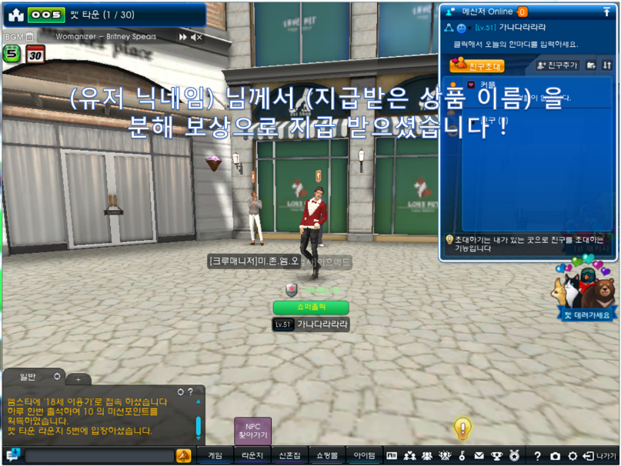

## **기타**

### **작물 변경권**

* 유저는 씨앗 분해를 통해 작물 변경권을 얻을 수 잇다.
* 작물 변경권은 갤럭시 시즌1/갤럭시 시즌2/블루오션/블루오션 몬스터 작물을 각 달에 중첩되는 다른 작물로 변경해주는 아이템이다.
* 작물 변경권은 갤럭시 작물용 작물 변경권과 블루오션/몬스터 작물용 변경권이 있다.
* 갤럭시 작물 용 작물 변경권은 갤럭시 시즌1 / 시즌2 작물에 사용 시 각 달에 맞는 갤럭시 시즌1 작물을 갤럭시 시즌2 작물로, 갤럭시 시즌 2 작물을 갤럭시 시즌 1 작물로 변경시켜준다.
* 블루오션/몬스터 작물 변경권은 블루오션 / 블루오션 몬스터 작물에 사용 시 각 달에 맞는 블루오션 작물을 블루오션 몬스터 작물로, 블루오션 몬스터 작물을 블루오션 작물로 변경시켜준다.
* 작물 변경권으로 얻은 작물도 컬렉션에도 등록된다.
* 단, 각 달에 맞는 갤럭시, 블루오션/몬스터 작물에만 사용할 수 있다.  
  예 )   
  5월 중 기존에 5월에 얻을 수 있는 갤럭시 시즌 2 작물에 갤럭시 작물용 변경권을 사용하면 기존 5월에 얻을 수 있는 갤럭시 시즌 1 작물을 얻을 수 있고 해당 컬렉션에 등록 된다.  
  그러나 5월 중 원래 6월에 얻을 수 있는 갤럭시 작물에 작물 변경권을 사용할 수 없고 실제 6월이 되어야지만 해당 작물에 변경권을 사용할 수 있다.
* 작물 변경권을 다른 유저 소유의 화분에 심어진 작물에 사용할 수 없다.

### **홈가든 시즌 5 컬렉션**

* 홈가든 시즌 5 컬렉션은 지도 형식이며 유저가 각 달의 작물을 획득하면 각 지도의 메르헨책이나 캐릭터가 생성된다.  
  (기존 블루오션 컬렉션 시스템과 비슷하다.)
* 시즌 5 작물이 진화함에 따라 그에 맞게 컬렉션 내 작물 모양도 같이 변경된다.
* 유저는 12개월 동안 각 달의 페어리 작물을 모두 모았을 경우 페어리 작물 컬렉션 완성 보상을 얻을 수 있다.
* 유저는 12개월 동안 각 달의 스페셜 페어리 + 작물을 모두 모았을 경우 스페셜 페어리 + 작물 컬렉션 완성 보상을 얻을 수 있다.  
  물론 페어리 작물 컬렉션 완성 보상도 함께 얻게 된다.

## **테이블**

* 홈가든 시즌 5에서 아래와 같이 테이블이 추가/수정 된다.

### **홈가든 시즌 5 작물 업그레이드 관련 테이블**

#### MstarHomeGardening테이블 SproutList 시트 변경

* 새 시즌에 추가되는 씨앗들의 타입을 추가한다.
* SeedType 컬럼에 메르헨 작물 씨앗은 13번, 페어리 작물 씨앗은 14번, 스페셜 페어리 작물 씨앗은 15번, 스페셜 페어리 + 작물 씨앗은 16번으로 타입을 추가한다.

#### MstarHomeGardening테이블 TreeList 시트 변경

* 새 시즌에 추가되는 작물 들의 컬러타입을 추가한다.
* ColorID 컬럼에 메르헨 작물은 17번, 페어리 작물은 18번, 스페셜 페어리 작물은 19번, 스페셜 페어리 + 작물은 20번으로 컬럼 타입을 추가한다.

#### MstarHomeGardening테이블 ThisMonthSeed 시트 추가

* 기존 사용하던 PlanetData 시트를 더 이상 사용하기 힘들어 새로 작물 업그레이드에 관련한 테이블을 만든다.
* 해당 달의 씨앗에 대한 정보를 관리하는 시트로 ThisMonthSeed 시트를 추가하며 구성은 아래와 같이 된다.



* ID  
  각 행을 구분해주는 인덱스이자 이후 언급될 CropsUpGradeProbability 시트에서 참조하는 값.
* SeedType ~ SeedType04  
  해당 달 씨앗의 씨앗 타입으로 각 SeedType이 아래 언급될 SeedIDofMonth 컬럼에 대응된다.  
  만약 해당 컬럼에 0이 있으면 해당 컬럼은 사용하지 않는다는 뜻이된다.
* SeedIDofMonth ~ SeedIDofMonth04  
  해당 달 씨앗의 씨앗 아이디를 입력하는 곳으로 앞서 언급한 SeedType 컬럼과 대응되는 컬럼이다.  
  예 ) SeedType03 : 13, SeedIDofMonth03 : 1001 이라고 되어 있으면 해당 행의 달에서 1001 아이디를 가진 씨앗이 해당 행의 달의 씨앗이고 1001 아이디를 가진 씨앗의 씨앗 타입 번호는 13번이 된다.

#### MstarHomeGardening테이블 CropsUpGradeProbability 시트 추가

* 홈가든 시즌 5부터 작물 업그레이드에 사용되는 시트로 아래와 같이 CropsUpGradeProbability 시트를 추가한다.

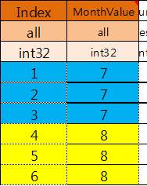

* Index  
  각 행을 구분 지어주는 컬럼.
* MonthValue  
  각 행이 어떤 달에 적용되어야 하는지 알려주는 컬럼

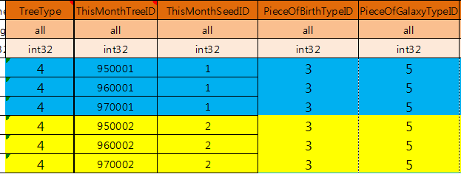

* TreeType  
  작물의 타입을 분류하는 컬럼으로 홈가든 시즌 5 작물은 모두 4번으로 분류된다.
* ThisMonthTreeID  
  이달의 작물의 ID를 입력하는 곳으로 TreeList의 TreeID를 입력한다.
* ThisMonthSeedID  
  위에서 언급한 ThisMonthSeed 시트의 ID를 참조하는 컬럼으로 이를 통해 해당 달의 씨앗 정보를 가져오는 컬럼이다.
* PieceOfBirthTypeID, PieceOfGalaxyTypeID  
  탄생석 조각과 갤럭시 조각의 SproutList시트의 SeedType 번호를 알려주는 컬럼.

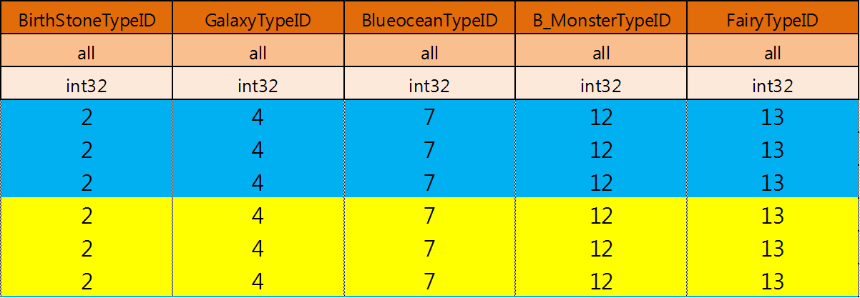

* BirhtStoneTypeID ~ FairyTypeID  
  탄생석, 갤럭시, 블루오션, 블루오션 몬스터, 페어리 작물의 타입 번호를 알려주는 컬럼.

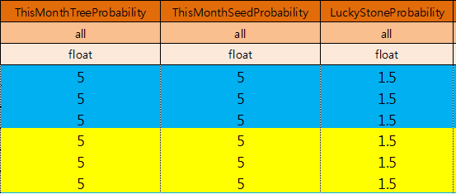

* ThisMonthTreeProbability ~ LuckyStoneProbability  
  이달의 작물 사용시, 이달의 씨앗 사용시, 행운석 사용시 NextTreeID의 작물이 될 확률을 적는 컬럼



* PieceOfBirthProbability ~ FairyProbability  
  이달의 씨앗 외 다른 씨앗을 업그레이드에 사용했을 때 각 씨앗 타입별 NextTreeID 작물이 될 확률을 적는 컬럼.

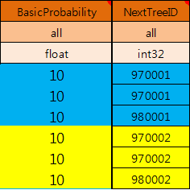

* BasicProbability  
  작물 업그레이드시 기본적으로 적용되는 업그레이드 확률.
* NextTreeID  
  업그레이드 성공 시 어떤 TreeID의 작물이 되는지 알려주는 컬럼. TreeList의 TreeID를 사용한다.  
  각 씨앗, 행운석, 작물 사용 시 획득하는 확률에 기본 업그레이드 확률을 모두 더한 값이 NextTreeID에 있는 작물이 될 확률이 된다.

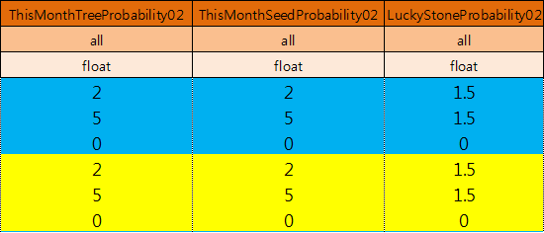  
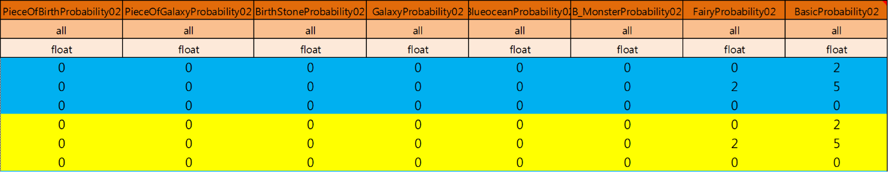  
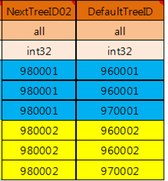

* ThisMonthTreeProbability02 ~ BasicProbability02  
  NextTreeID의 작물로 업그레이드 하는 것에 실패했을 때 NextTreeID02의 작물이 되는 확률을 구해주는 컬럼.  
  각 컬럼이 의미하는 바는 ThisMonthTreeProbability ~ BasicProbability 와 동일하다.
* NextTreeID02  
  NextTreeID 되는 것에 실패 후 ThisMonthTreeProbability02 ~ BasicProbability02에 의한 확률 계산을 했을 때 업그레이드에 성공하면 나오는 작물의 TreeList의 TreeID.
* DefaultTreeID  
  두 개의 작물 업그레이드 시도 실패 시 기본적으로 되어야 할 작물의 TreeID

### **작물/씨앗 분해 관련 테이블**

#### MstarHomeGardening테이블 SproutList 시트 IsGivingOther 컬럼 추가

* 작물 분해 시 지급되는 보상 아이템 중 다른 유저에게 줄 수 없는 씨앗임을 알려주는 컬럼으로 IsGivingOther 컬럼을 추가한다.
* IsGivingOther 컬럼이 0일 경우 일반 씨앗과 동일하게 다른 유저에게 씨앗을 공유 할 수 있다.
* IsGivingOther 컬럼이 1일 경우 일반 씨앗과 다르게 다른 유저에게 씨앗을 공유 할 수 없다.

#### MstarHomeGardening테이블 DecompositionItemList 시트 추가

* 라운지/ 홈가든 도우미 분해 관련 정보와 각 씨앗 / 작물 분해를 이용할 경우 얻을 수 있는 보상을 관리하는 테이블로 아래와 같이 구성된다.



* Index  
  각 행을 구분해주는 일련번호로 사용된다.
* DecompositionType  
  라운지 NPC 에서 하는 분해인지 아니면 홈가든 도우미 전용 분해 인지 알려주는 Type 번호.  
  1번은 라운지 NPC에서 하는 기본 분해, 2번은 7월에 들어가는 홈가든 도우미 전용 분해이다.
* CropType  
  씨앗 분해인지, 작물 분해인지를 알려주는 Type으로 1은 씨앗분해, 2는 작물 분해를 의미한다.
* TreeID  
  분해하는 작물이 만약 컬렉션보상으로 지급되는 작물이라면 이곳에 해당 작물의 아이디를 넣는다.
* TypeID  
  분해하는 작물/씨앗이 탄생석인지, 갤럭시 인지 등을 알려주는 컬럼으로 씨앗일 경우 SproutList 시트의 SeedType 컬럼을, 작물일 경우 TreeList시트의 ColorID컬럼을 참조한다.  
  특별히 황도12궁이나 판도라 같은 한정판 작물의 경우 해당 작물의 TreeID나 씨앗의 ID를 입력한다.
* RewardID  
  해당 작물/씨앗을 분해 시 지급받는 보상의 보상ID.  
  PrjNRewardList 테이블의 ID를 참조한다.

#### MstarHomeGardening테이블 PlanetData시트의 SeedID02 컬럼 추가

* 유저가 분해 보상으로 획득하는 거래 불가 작물 씨앗이 작물 업그레이드 확률에 사용될 수 있도록 하는 컬럼.
* 거래불가 작물 씨앗을 각 달에 맞게 SeedID02 컬럼에 입력하여 그 달에 작물로 시스템이 알 수 있도록 한다.

#### PrjNItemType 테이블 ItemType 시트 수정

* PrjNItemType 테이블 ItemType 시트에 유저에게 지급되는 분해 보상 랜덤박스의 아이템 타입 추가

### **작물 변경권 관련 테이블**

#### MstarHomeGardening 테이블 TreeList 시트 ChangeTreeID 컬럼 추가

* 작물 변경권을 사용시 해당 작물이 어떤 작물로 변하는지에 대한 변경 리스트의 아이디를 TreeList 시트의 ChangeTreeID컬럼에서 관리한다.  
  그래서 해당 행의 작물에 작물 변경권 사용시 ChangeTreeID 컬럼의 값을 따라 이후 나올 ChangeTreeList 시트의 ID를 찾아 그곳 리스트 대로 작물이 변경되게 한다.
* 해당 컬럼 값이 0일 경우 해당 작물에는 작물 변경권을 사용할 수 없다.

#### MstarHomeGardening 테이블 ChangeTreeList 시트 추가

* 작물 변경권 사용시 해당 작물이 어떤 작물로 변하는지를 관리하는 테이블로 아래와 같이 구성되어 있다.

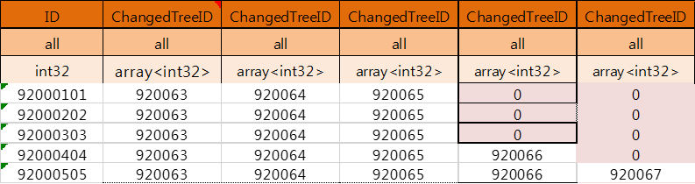

* ID  
  * TreeList 시트의 ChangeTreeID 컬럼에서 참조하는 값으로 각 작물이 어떤 확률로, 어떤 작물로 변하는지를 알려주는지에 대한 리스트의 ID.
* ChangeTreeID(총 4개 컬럼)  
  해당 변경 리스트 ID의 작물이 어떤 TreeID의 작물로 변경할 수 있는지를 적어놓은 컬럼.  
  ChangeTreeID 컬럼의 순서대로 뒤에 나올 Probability 컬럼과 대응된다.  
  0일 경우 해당 컬럼을 사용하지 않는다는 뜻이 된다.
* Probability  
  앞서 ChangeTreeID에 나온 작물로 변경될 확률을 의미한다.

#### PrjNItemType 테이블 ItemType 에서 아이템 타입 추가

* 갤럭시 작물 변경권 아이템과 탄생석 작물 변경권의 아이템 타입을 추가한다.

### **컬렉션 관련 테이블**

#### MstarHomeGardening 테이블 FairyCollectionInfo 시트 추가

* 작물 컬렉션을 관리하는 테이블을 추가하며 그 구성은 아래와 같다.

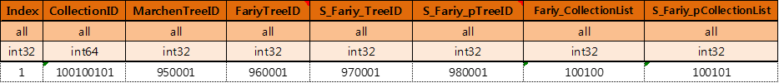

* Index  
  각 행을 구분해주는 컬럼
* CollectionID  
  홈가든 시즌 5 전체 컬렉션 ID
* BookTreeID ~ S_Angel_pTreeID  
  각 컬렉션에서 사용될 작물의 TreeID를 입력하는 컬럼
* Angel_CollectionList  
  페어리 작물 까지 만들었을 때 완성되는 컬렉션 ID
* S_ Angel_pCollectionList  
  스페셜 페어리 + 작물까지 만들었을 때 완성되는 컬렉션 ID

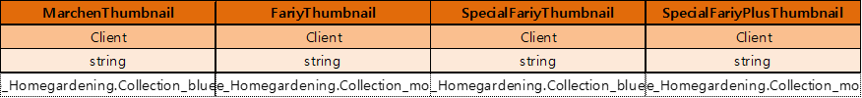

* BookThumnail ~ SpecialAngelPlusThumnail  
  각 작물 획득 시 컬렉션에 반영될 썸네일 리소스

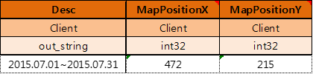

* Desc  
  해당 작물을 얻을 수 있는 날짜를 알려주는 가이드
* MapPositionX, MapPositionY  
  컬렉션 상 해당 썸네일이 있어야 할 위치

#### MstarHomeGardening 테이블 AngelCollectionListReward 시트 추가

* 유저가 12개월 동안 모든 컬렉션을 다 획득했을 경우 어떤 보상을 지급해야 하는지 알려주는 시트로 아래와 같이 구성되어 있다.



* CollectionListIndex  
  AngelCollectionInfo에서 Angel_CollectionList, S_ Angel_pCollectionList 컬럼 값을 참조하여 각 컬렉션 아이디의 컬렉션을 완성 시 어떤 보상을 지급하는지 알려주는 컬럼이다.
* RewardID  
  각 행의 컬렉션 완성 시 어떤 리우서드 아이디의 보상을 지급하는지 알려주는 컬럼
* CollectTreeName  
  유저에게 어떤 컬렉션에 대한 보상을 받는지 알려주는 컬럼.